PRAKTIKUM 04

1. Import library yang akan digunakan

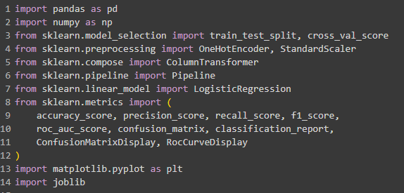

1. Membaca dataset

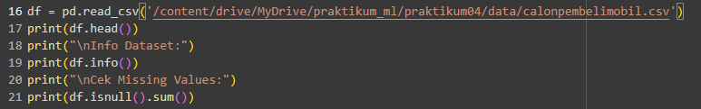

1. Menentukan kolom target

Nilai 1 – calon pembeli membeli mobil

Nilai 0 – calon pembeli tidak membeli mobil



1. Pisahkan fitur (X) dan target (Y)



1. Tentukan kolom numerik dan ketegorikal



1. Membagi data menjadi train dan test



1. Preprocessing

Standarisasi kolom mean = 0, std = 1

Encoding mengubah kolom kategorikal menjadi format numerik biner

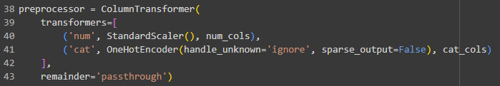

1. Membuat pipe line model

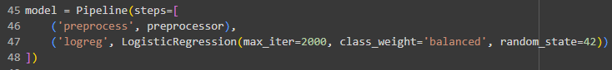

1. Melatih model



1. Melakukan prediksi



1. Evaluasi model

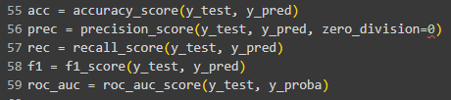

1. Menampilkan hasil evaluasi



1. Menampilkan visualisasi confusion matrix dan ROC Curve

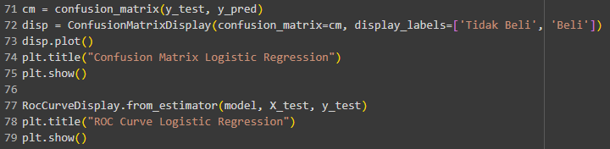

1. Cross validation

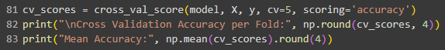

1. Menampilkan fitur paling berpengaruh

